DFT-6300蓄电池放电监测仪

技术规范书
Ver:1.0.00

深圳市东宸智造科技有限公司

一：产品概述
蓄电池放电监测仪采用最新的无线通讯技术，通过PC机监控软件可对蓄电池放电过程进行实时监测，监控每节电池的放电过程。
蓄电池放电监测仪采用PTC陶瓷电阻作为放电负载，完全避免了红热现象,使整个放电过程更安全。
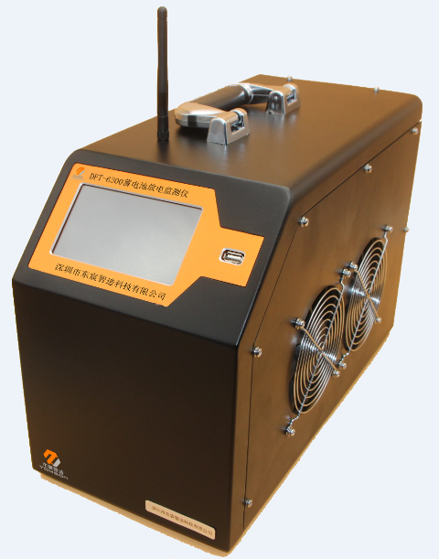
二：功能说明
功能一：核对性放电
能够对蓄电池组进行核对性容量测试，可以连续设定放电电流，按照设定的放电电流恒流放电，监测放电过程中电池组及每节电池的电压，测量单节电池及电池组的容量。
可适应多种电池电压：1.2V、2V、4V、6V、12V
多种放电停止条件的设定：
- 电池组总电压；
- 单体电池电压；
- 放电时间；
- 放电容量
功能二：补偿式放电
可进行在线补偿式放电，通过接入外置的电流钳形传感器可对在线工作中的蓄电池进行放电测试。
功能三：快速放电
本设备可采用1小时的快速放电，用于快速测试电池组的放电能力，快速判
断电池的性能及容量。
功能四：接续放电
又叫断点恢复，放电监测仪还可以将放电工作分不同工作日进行，以方便工作人员的时间安排。
功能五：以上所有放电过程皆可实现放电暂停，或暂停后继续放电。
功能六：在线监测
在线自动监测电池组电压及放电电流，记录电池的放电容量，手动选择监测单体电池电压，选择保证对电池状态的判断，并按照设定的条件对监测数据予以存储。可实现：
1、充电电压监测；
2、放电+充电监测；
3、单体巡检监测；
功能七：无线功能
1、单体电池电压通过无线传输方式进行数据传输。省去了接线的麻烦。
2、电池组总电压采用无线传输方式进行数据传输。
3、放电过程监测，使用无线通讯终端将电池放电数据实时传送到计算机管理软件，可实时查看放电过程数据并自动保存。
功能八：电流监测功能（选配）
停电时/实际负载放电时，在线自动监测单体电池电压，电池组电压及放电电流，记录电池的放电容量，保证对电池状态的判断。
功能九：数据管理功能
完善的计算机管理分析监控软件，具有强大的数据处理功能，采用先进的数学模型，对电池的多项测量结果进行综合分析，准确判断电池性能，并可查询电池的实时运行状态及历史数据，包括各项参数、曲线并自动生成报表。
三：产品特点：
- 采作PTC陶瓷电阻，避免了红热现象，使整个放电过程更安全。
- 具有无线通讯功能，无线采集盒与放电主机及上位监控PC主机三者之间通过无线方式进行通讯，简化接线，灵活方便。
- 无线采集盒可对每节电池进行监测，实现对电池组放电过程的完整监控。
- 配备的PC机监测系统，可实时监测整个放电过程，并把监测到的总电压、放电电流和各单体电池电压等数据进行分析、并可生成相应的数据报表。
- 有USB接口，可将放电过程的数据存入U盘，并导入PC机。PC数据管理软件可对电池放电的过程进行分析、并可生成相应的数据报表。
- 采用智能单片机ARM控制、液晶中英文显示。菜单操作简单明了。
- 可设定测试/放电终止条件，包括单体电池电压、电池组终止电压、放电电流、放电时间。
- 可通过短时放电（1小时）来预估蓄电池组容量。
- 可记录测试/放电过程，主要是电池组总容量、总电压、总电流以及电压最低的单体电池的电压变化情况。
四：技术指标
型号 | 放电电流 | 电池组电压 | 放电终止电压 | 供电电源 | 尺寸(mm) | 重量
48V150A | 0～150A | DC48V | 10～60V可调 | AC220±15%  DC48V | 410×197×273 | 9kg
48V200A | 0～200A |  |  |  |  | kg
48V300A | 0～300A |  |  |  |  | kg
220V30A | 0～30A | DC220V | 176～275V可调 | AC220±15%  DC220V |  | kg
220V50A | 0～50A |  |  |  |  | kg
220V100A | 0～100A |  |  |  |  | kg
110V30A | 0～30A | DC110V | 98～121V可调 | AC220±15%  DC110V |  | kg
110V80A | 0～80A |  |  |  |  | kg
110V100A | 0～100A |  |  |  |  | kg
380V20A | 0～20A | DC380V | 304～456V可调 | AC220±15%  DC380V |  | kg
380V50A | 0～50A |  |  |  |  | kg
380V100A | 0～100A |  |  |  |  | kg
80V～482V20A | 0～20A | DC80V～482V | 80～482V可调 | AC220±15%  DC80～482V |  | kg
80V～482V50A | 0～50A |  |  |  |  | kg
80V～482V100A | 0～100A |  |  |  |  | kg
检测单体电池 |  | 2V、4V、6V、12V
测量精度 |  | 电压测量精度：0.5% 电流测量精度：1%
通讯接口 |  | 数据存储：USB 并机通讯：WIFI
采样间隔 |  | 5s～1min
散热方式 |  | 强制风冷
工作环境 |  | 温度0℃～50℃ 湿度5%～90%
屏幕尺寸 |  | TFT 5寸彩色LCD
存储容量 |  | 16M
注*：可根据用户需求，专门定制

